FATEC- RL

NOME DO ALUNO | NÚMERO
Juliana da Costa Correa Novaes | 14200596
Adaao Mascarelli | 14200415

EXERCICIO – 03

- Ativando a chave de entrada do sistema operacional Linux, direcione o prompt para o diretório raiz.

- Acesse o diretório lib

- Visualize o seu conteúdo no formato longo

- Identifique as partes que compõem o formato longo através do exemplo:

1 - Permissão
2 - Usuários Root
3 - Usuário
4 - Grupo
5 - Tamanho
6 - Data De Modificação
7 - Arquivo

- Exiba o conteúdo do diretório corrente incluindo os arquivos ocultos

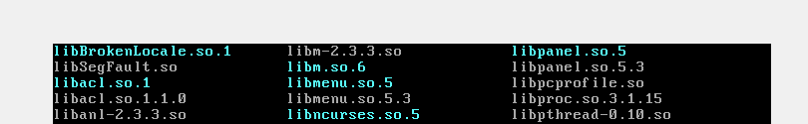

- Agora exiba o conteúdo do diretório que permita identificar o tipo de informação através de símbolo no final do nome de cada item.

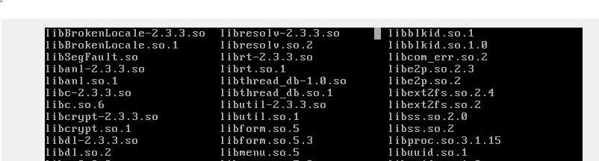

- Retorne ao diretório raiz

- Acesse o diretório home

- Gere os seguintes arquivos vazios: 01exerc.txt, 02exerc.txt, exerc.txt, exerc10.txt, exerc20.txt, exerc100.txt.

- Exiba todo e qualquer arquivo que comece com qualquer caracter cuja continuidade do nome do arquivo seja exerc.txt.

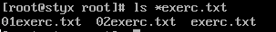

- Exiba todo e qualquer arquivo que comece com exerc e tenha qualquer continuidade.

- Qual foi o arquivo que apareceu em comum nos dois itens anteriores. Por que?
Retornou apenas o “exerc.txt” pois é o único que começa com “exerc” e termina com “exerc.txt” logo se encaixa em ambos os parâmetros.

- Liste todos os arquivos cujo prefixo seja dois caracteres quaisquer e a continuidade do arquivo seja exerc.
01exerc.txt 02exerc.txt

- Exiba todos os arquivos cujo sufixo seja dois caracteres quaisquer cujo arquivo comece com exerc.
exerc10.txt exerc20.txt

- Execute o comando ls [012]exerc.txt, observe o retorno e justifique.

Retorna nada, pois não há nenhum arquivo que comece com 0, 1 ou 2 apenas, seguido de exerc.txt.

- Agora faça esse exercício teoricamente. Caso você digita-se no seu prompt o comando ls exerc[102].txt o que iria ter de retorno.

Não tem retorno, pois não há nenhum arquivo que comece com 0, 1 ou 2 apenas, seguido de exerc.txt.
- Digitando o comando ls exerc{10,20,100}.txt o que se tem de retorno e por que?
exerc10.txt exerc100.txt exerc20.txt, pois ele procura uma vez para cada item dentro da chave.
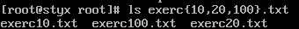

- Executando o comando ls {01,02}exerc.txt o que se tem de retorno e por que?

01exerc.txt 02exerc.txt, pelo mesmo motivo acima porem como prefixo e não sufixo.

- Crie agora um diretório chamado aula.

- Crie um diretório hierárquico, a saber: ADS e dentro desse o diretório SOII e dentro desse o diretório TURMA.

- Crie vários diretórios dentro de um mesmo nível, isto é: TP01, TP02, TP03.

- Agora remova o diretório aula

- Remova o diretório hierárquico criado no item 20 em um único comando.

- Remova os diretórios criados no item 21 em um único comando.



- Qual é o comando que permite remover diretório que contem arquivos

